# We provide onnx files of already trained DNN model.

# A simple code to run the model in this study with ONNX Runtime.

# Make sure the csv file encoding is utf-8, otherwise it may report error

1. Required execution environment：

*Python 3.7*

Required python modules：

*Numpy, Pandas, Onnx, Onnxruntime*

1. Create input data for example: (sample.csv)

Prepare the data same as the following format. In order *fi,* *the peak frequency of MHVR fM, MHVR(fi-2), MHVR(fi-1), MHVR(fi), MHVR(fi+1), and MHVR(fi+2)*.



1. Put model.onnx, sample.csv, and RunOnnx.py in the same folder.

Run “RunOnnx.py” and write the following file.

# input test.csv file: **sample.csv**

# input model.onnx file: **model.onnx**

# The result is Saved as: **output.csv**

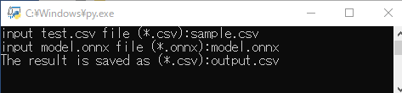

1. Read the results

The " AMR(fi-2), AMR(fi-1), AMR(fi), AMR(fi+1),AMR(fi+2)" refer to the estimated ratios of site amplification to MHVR (as AMR).

The "pSAF" is the pseudo amplification factors.

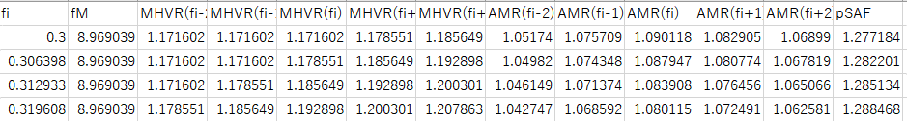

1. 必要な実行環境

Python 3.7

必要なpythonモジュール

Numpy、Pandas、Onnx、Onnxruntime

1. 例の入力データの作成：（sample.csv）

以下の様式と同じように作成してください。順番に*fi ,*微動H/Vスペクトルのピーク周波数 *fM,* *MHVR(fi-2), MHVR(fi-1), MHVR(fi), MHVR(fi+1), and MHVR(fi+2)* である。

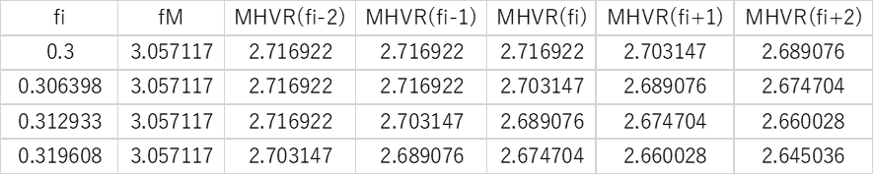

1. model_fold_1.onnxとsample.csvとRunOnnx.pyは同じなフォルダーに置く。

RunOnnx.pyを実行し、以下のfileを書く。

# input test.csv file: 　　　　**sample.csv**

# input model.onnx file: 　　**model_fold_1.onnx**

# The result is Saved as: 　　**output.csv**



1. 結果の読み方

" AMR(fi-2), AMR(fi-1), AMR(fi), AMR(fi+1),AMR(fi+2)"は推定したAmp/MHVR (as AMR)。

“pSAF”は計算した仮増幅特性である。

